教 案
第 课时 教案序号
授课章（单元）及内容 |  | 专题三对数运算 | 课时  安排 |  |  |  | 备课  时间
教学目标 | 理解对数概念及应用对数性质进行运算
教学重点 | 理解对数概念及应用对数性质进行运算
教学难点 | 理解对数概念及应用对数性质进行运算
教学资源
教学结构安排
教学  环节 | 教学内容 |  |  |  | 教师  活动 | 学生  活动 |  | 教学方  法、手段、  技术应用
导入 | 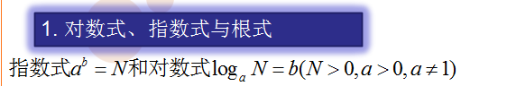 |  |  |  | 提问 | 回答
新授 | 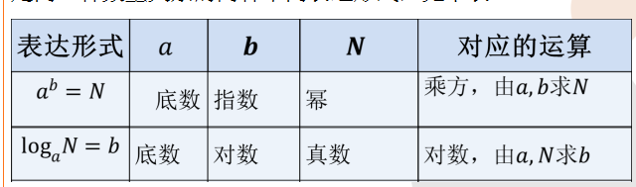  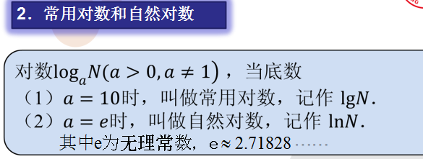 |  |  |  | 引导  质疑 | 回忆  总结
新授 | 教学内容 |  |  |  | 教师  活动 | 学生  活动 |  | 教学方  法、手段、  技术应用
 | 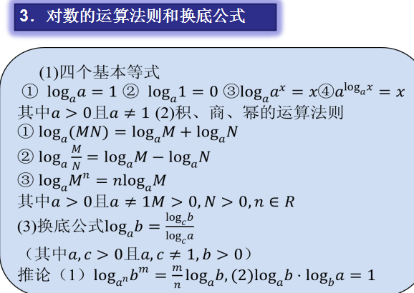  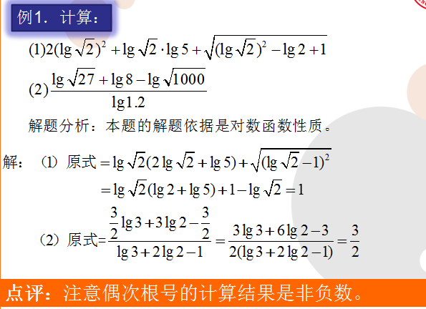  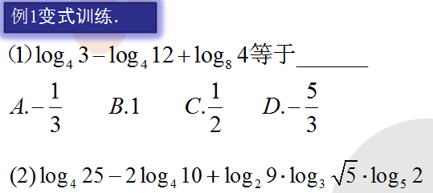 |  |  |  | 引导 | 分析  解决问题
总结 | 对数及其性质应用
作业

